Docker Ortamında Cassandra İşlemleri

1. Öncelikle bilgisayarım Windows işletim sitemine sahip olduğu için Docker Desktop uygulamasını indirdim. ( adres: <https://docs.docker.com/desktop/install/windows-install/>)
2. Docker açıkken aşağıdaki işemleri yaptım.
   1. 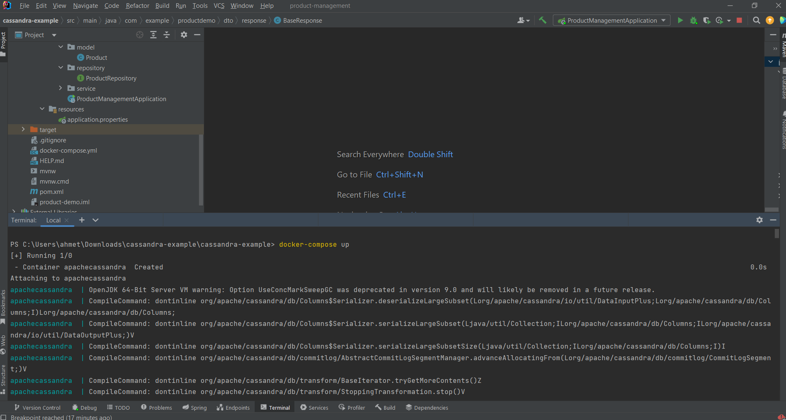Intellij Idea’da projem açıkken Terminal’de docker-compose up komutu ile oluşturduğum docker compose dosyasını çalıştırdım.
   2. Bu şekilde, cassandra image’ı docker hub’dan çekildi. Ve bu image’dan apachecassandra isminde container oluşturuldu.
   3. 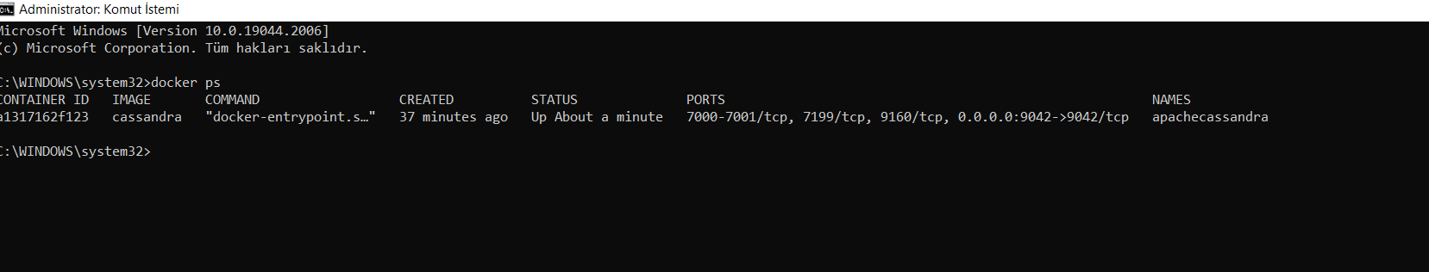Komut satırında docker ps komutu ile container oluşmuş mu ve up statüsünde mi kontrol ettim.
   4. docker exec –it containerId bash komutu ile containerın içine girdim.

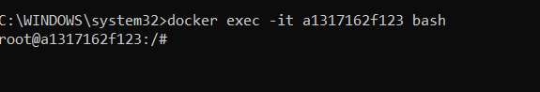

* 1. cqlsh komutunu çalıştırdım .
  2. Keyspace2 oluşturdum ve kontrol ettim.
  3. 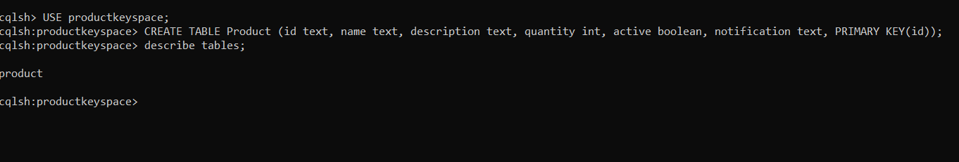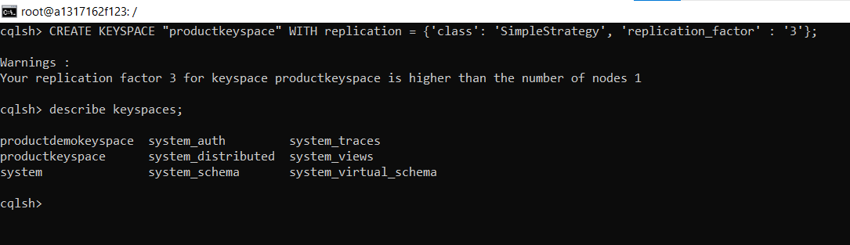Keyspace’i kullanarak tablo oluşturdum ve kontrol ettim.

Testlerimi Postman aracılığı ile gerçekleştirdim.